

南京思创信息技术有限公司
项目售后管理系统
需求规格说明书
(V0.1)

文件状态： | 文件标识：
【√】草稿 | 当前版本： | 0.1
【 】正式发布 | 作 者： | 张如意
【 】正在修改 | 完成日期： | 2017/04/17

思创数码科技股份有限公司
STRONG DIGITAL TECHNOLOGY CO.,LTD.
改版履历
版本号 | 发行日 | 更改对象·更改内容 | 拟制 | 审查 | 批准
0.1 | 2017/3/24 | 初稿作成 | 张如意 | 谢进进

需求确认
《南京思创信息技术有限公司（项目售后管理系统）需求规格说明书》V0.1
1、本需求规格说明书的确认表示项目组与客户代表就本项目的项目需求达成一致共识。
2、如果本文档的表述在后期发现歧义或表述不清的，由项目组提请客户代表进行澄清。
3、本文档确认后，项目组即以此为依据展开项目的详细设计、开发、测试等相应工作。
4、在项目的开发过程中或客户使用过程中，发现需要进行变更的内容，由项目组提请客户代表进行需求变更确认。
客户代表
确认签字

目录
1. 功能性需求描述 2
1.1. 项目管理 2
1.2. 客户管理 4
1.3. 供应商管理 5
1.4. 硬件管理 6
1.5. 操作系统管理 7
1.6. 软件管理 8
1.7. 观测点管理 9
2. 非功能性需求描述 10
2.1. 安全性 10
2.2. 设计要求 10
2.3. 扩展性 11
2.4. 性能要求 11
2.5. 兼容性 11
3. 系统接口 11
4. 项目交付物 11
5. 验收标准 11

功能性需求描述

项目管理
项目管理页面如图1所示。
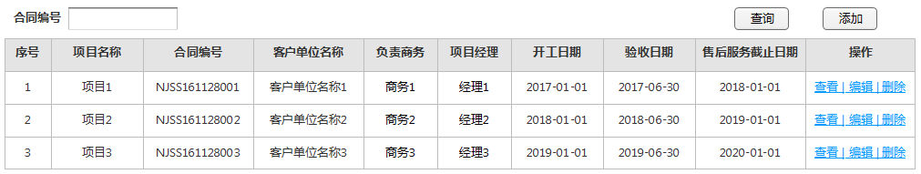
图1项目管理页面
项目管理页面列表包括：序号，项目名称，合同编号，客户单位名称，负责商务，项目经理，开工日期，验收日期，售后服务截止日期，操作（查看|编辑|删除）。
查询条件：合同编号，输入合同编号，点击查询按钮，列表展示符合条件的数据。
点击添加按钮，跳转到添加项目页面，如图3所示。
在项目管理页面列表中点击对应数据行的查看，页面跳转到该条数据的详细页面，详细页面包括：项目查看，用户单位信息，供应商信息，主要软件信息，主要硬件信息。点击编辑，跳转到该条数据的编辑页面，编辑页面包括：添加项目，主要软件信息。点击对应数据行删除，删除该行数据（物理删除），若有关联数据则不能删除。
详细页面如图2所示。点击返回按钮跳转到项目管理页面。
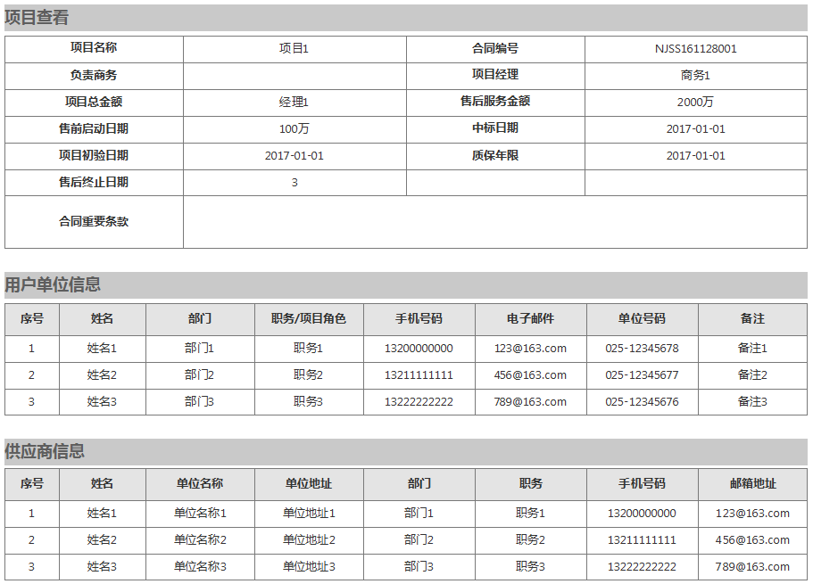
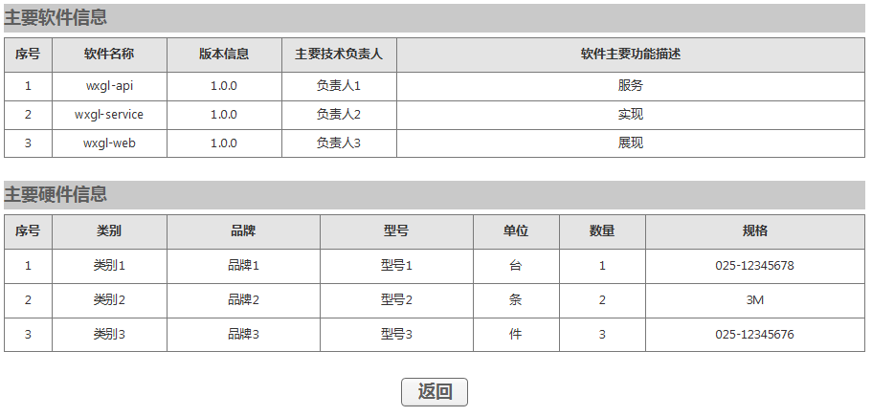
图2项目管理查看详细
项目添加/编辑页面如图3所示。点击保存按钮，保存项目管理数据，成功后跳转到项目管理页面。点击返回按钮跳转到项目管理页面，不做信息修改。在项目添加/编辑页面，点击添加按钮，则主要软件信息列表自动添加一行，点击删除，删除对应数据行。
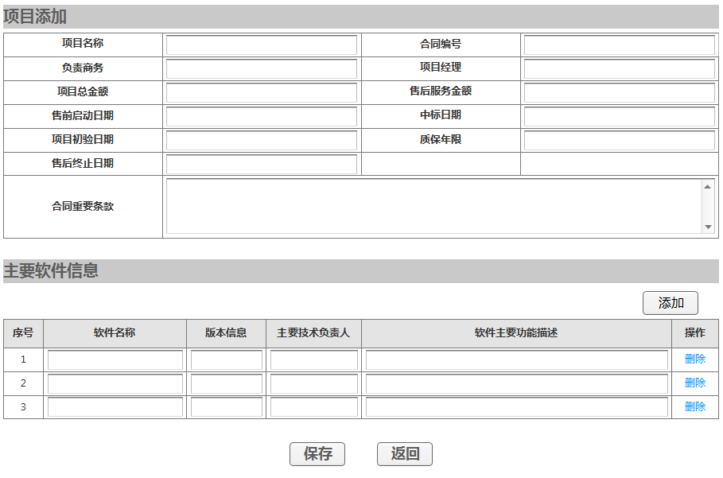
图 3项目添加/编辑
  - 客户管理
客户管理页面如图4所示。
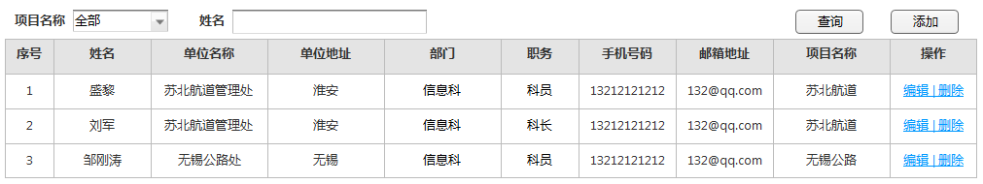
图4客户管理页面
客户管理页面列表包括：序号，姓名，单位名称，部门，职务，手机号码，邮箱地址，项目名称，操作（编辑|删除）。
查询条件：项目名称，姓名，选择项目名称，或输入姓名，点击查询按钮，客户管理页面列表展示符合条件的数据。
点击添加按钮，跳转到添加客户页面，如图5所示。
在客户管理页面列表中点击编辑，跳转到添加/编辑客户页面，编辑对应行的数据，编辑页面包括：添加客户。点击对应数据行删除，删除该行数据（物理删除），若有关联数据则不能删除。其中项目名称支持多选。
添加/编辑客户页面如图5所示。点击保存按钮，保存客户管理数据，成功后跳转到客户管理页面。点击返回按钮跳转到客户管理页面，不做信息修改。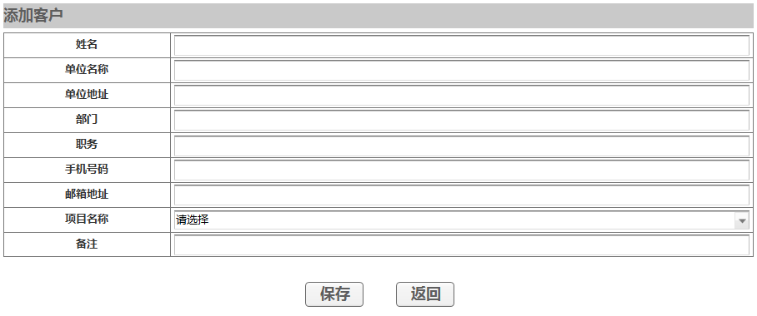
图5客户添加/编辑页面
  - 供应商管理
供应商管理页面如图6所示。
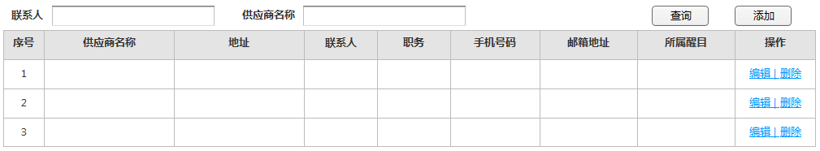
图6供应商管理页面
供应商管理页面列表包括：序号，供应商名称，地址，联系人，职务，手机号码，邮箱地址，所属项目，操作（编辑|删除）。
查询条件：联系人，供应商名称，输入联系人或供应商名称，点击查询按钮，供应商管理页面列表展示符合条件的数据。
点击添加按钮，跳转到添加供应商页面如图7所示。
点击编辑，编辑对应行的数据，编辑页面包括：添加供应商。点击对应数据行删除，删除该行数据（物理删除），若有关联数据则不能删除。其中所属项目支持多选。
添加/编辑供应商页面如图7所示。点击保存按钮，保存供应商管理数据，成功后跳转到供应商管理页面。点击返回按钮跳转到供应商管理页面，不做信息修改。
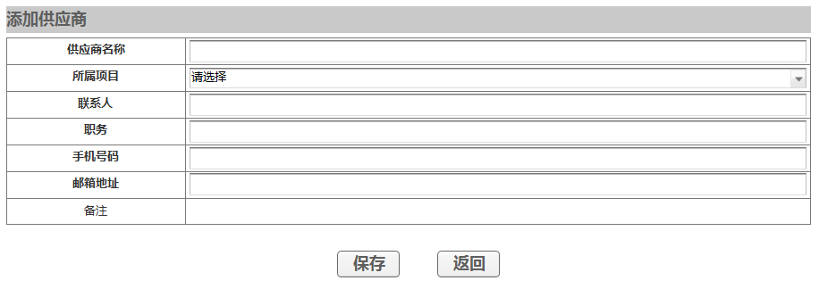
图7添加/编辑供应商页面
  - 硬件管理
硬件管理页面如图11所示。
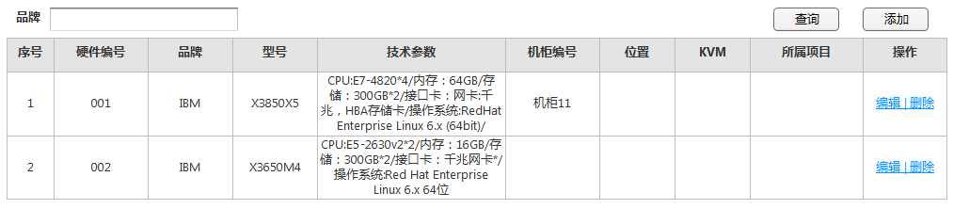
图11硬件管理页面
硬件管理页面列表包括：序号，硬件编号，品牌，型号，技术参数，机柜编码，位置，KVM，所属项目，操作（编辑|删除）。
查询条件：品牌，输入品牌后，点击查询按钮，硬件管理页面列表展示符合条件的数据。
点击添加按钮，跳转到添加硬件页面如图12所示。
点击编辑，编辑对应行的数据，编辑页面包括：基础信息，技术参数。点击对应数据行删除，删除该行数据（物理删除），若有关联数据则不能删除。其中所属项目支持多选。
添加/编辑操作系统页面如图12所示。点击保存按钮，保存硬件管理数据，成功后跳转到硬件管理页面。点击返回按钮跳转到硬件管理页面，不做信息修改。
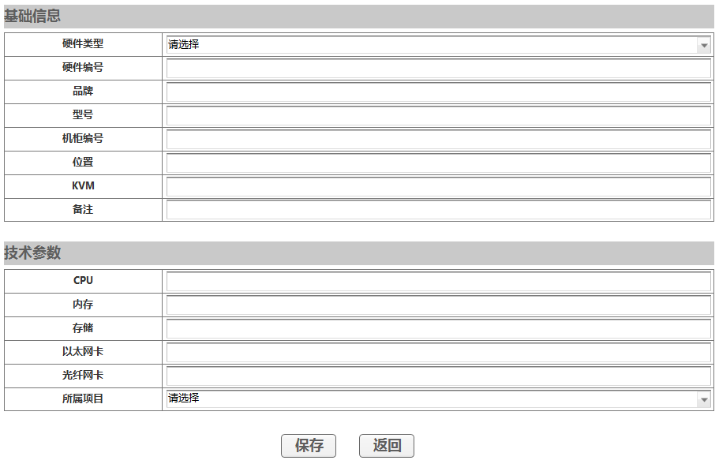
图12添加/编辑硬件
  - 操作系统管理
操作系统管理页面如图8所示。
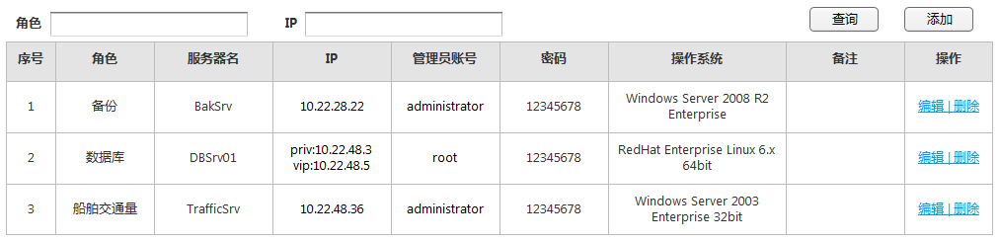
图8操作系统管理页面
操作系统管理页面列表包括：序号，角色，服务器名，IP，管理员账号，密码，操作系统，备注，操作（编辑|删除）。
查询条件：角色，IP，输入角色或IP后，点击查询按钮，操作系统管理页面列表展示符合条件的数据。
点击添加按钮，跳转到添加操作系统页面如图10所示。
点击编辑，编辑对应行的数据，编辑页面包括：添加操作系统。点击对应数据行删除，删除该行数据（物理删除），若有关联数据则不能删除。其中关联硬件支持多选。
添加/编辑操作系统页面如图10所示。点击保存按钮，保存操作系统管理数据，成功后跳转到操作系统管理页面。点击返回按钮跳转到操作系统管理页面，不做信息修改。
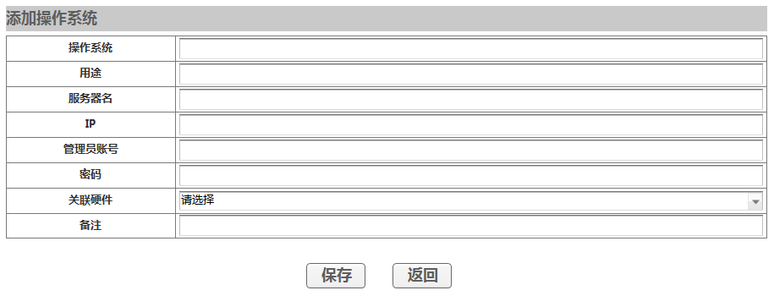
图10添加/编辑操作系统页面
  - 软件管理
软件管理页面如图15所示。
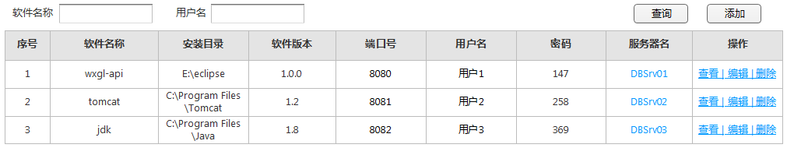
图15软件管理页面
软件管理页面列表包括：序号，软件名称，安装目录，软件版本，端口号，用户名，密码，服务器名，操作（查看|编辑|删除）。
查询条件：软件名称，用户名，输入软件名称或用户名后，点击查询按钮，软件管理页面列表展示符合条件的数据。
点击添加按钮，跳转到添加软件页面如图17所示。
点击对应数据行的查看，页面跳转到该条数据的详细页面，详细页面包括：服务器详细。点击编辑，编辑对应行的数据，编辑页面包括：添加软件。点击对应数据行删除，删除该行数据（物理删除），若有关联数据则不能删除。其中服务器名支持多选。
详细页面如图16所示。点击返回按钮跳转到软件管理页面。
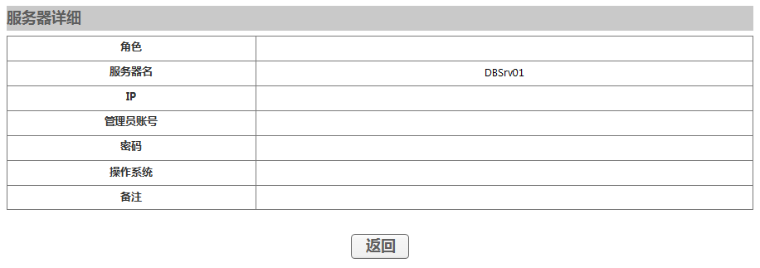
图16软件详细
添加/编辑软件页面如图17所示。点击保存按钮，保存软件数据，成功后跳转到软件管理页面。点击返回按钮跳转到软件管理页面，不做信息修改。
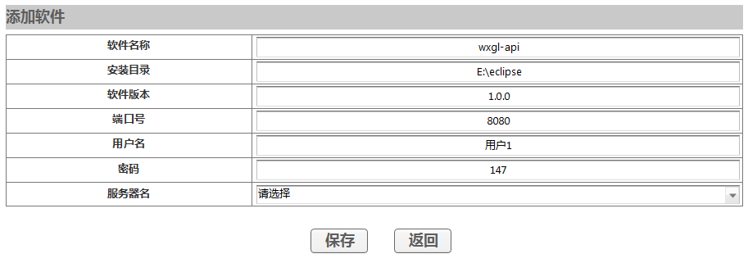
图17软件添加/编辑页面
  - 观测点管理
观测点管理页面如图13所示。
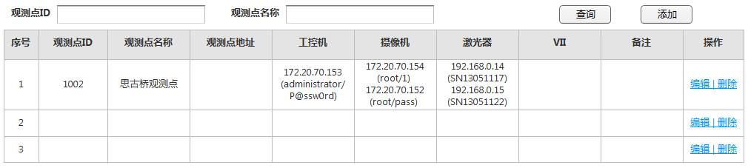
图13观测点管理页面
观测点管理页面列表包括：序号，观测点ID，观测点名称，观测点地址，工控机，摄像机，激光器，VII，备注，操作（编辑|删除）。
查询条件：观测点ID，观测点名称，输入观测点ID或观测点名称，点击查询按钮，观测点管理页面列表展示符合条件的数据。
点击添加按钮，跳转到添加观测点页面如图14所示。
点击编辑，编辑对应行的数据，编辑页面包括：添加观测点，硬件信息。点击对应数据行删除，删除该行数据（物理删除），若有关联数据则不能删除。
添加/编辑观测点页面如图14所示。点击保存按钮，保存硬件管理数据，成功后跳转到硬件管理页面。点击返回按钮跳转到硬件管理页面，不做信息修改。
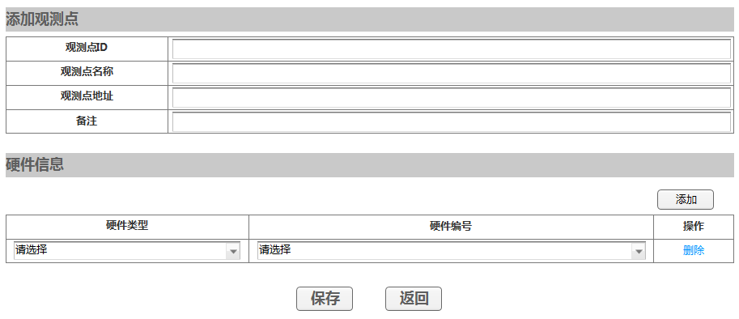
图14添加/编辑观测点

非功能性需求描述

安全性
本项目安全性分为软件安全性和硬件安全性。
软件安全性主要包括：
- 用户验证安全，防止用户越权查看系统数据和操作系统；
- 防止SQL注入和非法内容的输入；
硬件安全性主要包括：
- 网络安全
- 服务器安全
- 数据库安全

设计要求
系统需要充分考虑可操作性，易用性。

扩展性
模块化设计，需要考虑后期业务发展的扩展性需求。

性能要求
服务器管理端页面响应速度需满足正常的操作响应速度，所有页面的响应速度90%的响应时间不能高于8秒。

兼容性
本项目必须兼容IE8、IE9、IE10、IE11版本。

系统接口
本系统与各系统数据交换的具体实现需与各个系统分别确定接口。

项目交付物
本项目要求的交付物：
- 设计文档。
- 程序包。
- 测试报告。

验收标准
软件验收标准如下：
- 完成所有功能需求
- 满足非功能性需求
- 系统设计文档完整，且符合规范
- 代码符合规范，且与系统设计一致

